Spędzajmy czas aktywnie
- Zróbcie razem wiosenne porządki
- Załóżcie domowy zielony kącik, np. hodowlę szczypiorku
- Wybierzcie się na spacer do lasu, podziwiajcie piękno otaczającej przyrody
- Czytajcie bajki i wiersze dla dzieci
- Upieczcie babeczki i wesoło je udekorujcie
- Przygotujcie wspólnie owocową sałatkę
- Śpiewajcie ulubione piosenki
- Stwórzcie układ taneczny do wybranego utworu
- Wykonajcie pieczątki z ziemniaków
- Nadmuchajcie balony, dorysujcie im buzie i porozmawiajcie o emocjach
- Wykonajcie razem masę solną, lepcie z niej wszytko co tylko przyjdzie wam do głowy (przepis w załączniku 1.)
- Pobawicie się sensorycznie - przygotujcie ciecz nienewtonowską (przepis w załączniku 2.)
- Przeprowadźcie eksperyment „Wulkan” (przepis w załączniku 3.)
- Zafarbujcie makaron i stwórzcie z niego korale i bransoletki (przepis w załączniku 4.)
- „Pokolorujcie” sól (przepis w załączniku 5.)
- Wykonajcie eksperyment „Wędrująca woda” (przepis w załączniku 6.)
- Stwórzcie gniotki i ćwiczcie z dzieckiem sprawność dłoni i palców (przepis w załączniku 7.)

Załącznik 1.
MASA SOLNA
Produkty:
-sól
-mąka
-woda
-miska
-ewentualnie kakao, cynamon, kurkuma, barwniki spożywcze, drobny brokat
Proporcje:
sól : mąka : woda (2:2:1)
Wykonanie:
Odmierzamy wszystkie potrzebne składniki. Wsypujemy do miski sól i mąkę, stopniowo dodajemy wodę i mieszamy do uzyskania gładkiej masy. Jeśli chcemy zabarwić ciasto dodajemy kakao/cynamon/kurkumę/barwnik spożywczy/drobny brokat.

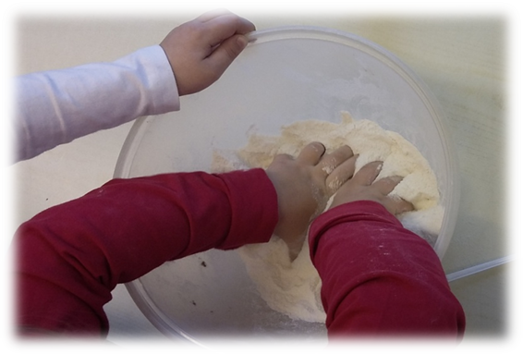
O.Cz.
Załącznik 2.
CIECZ NIENEWTONOWSKA
Produkty:
-mąka ziemniaczana
-woda
-barwnik/bibuła
-miska
Proporcje:
60% mąki – 40% wody
Wykonanie:
Odmierzamy potrzebne składniki . Zabarwiamy wodę barwnikiem lub bibułą – w drugim przypadku zalewamy garść ścinek ciepłą wodą, po uzyskaniu koloru usuwamy je z naczynia. Mąkę ziemniaczaną (skrobię) wsypujemy do miski i stale mieszając dodajemy kolorową
(chłodną) wodę. Konsystencja pod wpływem nacisku dłoni powinna stawać się ciałem stałym i dać się formować, natomiast po jego ustaniu zamieniać się w płyn, który przelewa się przez palce.

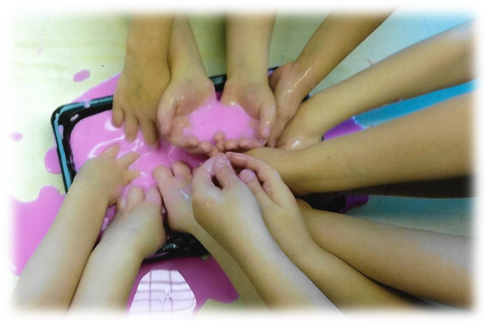
O. Cz.
Załącznik 3.
WULKAN
Produkty:
-ocet
-soda
-barwnik spożywczy
-brokat
-szklana butelka
-lejek
-taca/miska
Proporcje:
od 0,5 szklanki octu i 1 łyżeczki sody
do 1 szklanki octu i 2 łyżeczek sody
Wykonanie:
Przygotowujemy wszystkie potrzebne składniki i szklaną butelkę. Za pomocą lejka wlewamy do niej ocet, dosypujemy barwnik w wybranym kolorze oraz odrobinę dowolnego brokatu. Dodajemy sodę i odsuwamy się - wcześniej warto zabezpieczyć przed ubrudzeniem znajdujące się w pobliżu przedmioty, a sam wulkan umieścić na tacy lub w dużej misce.

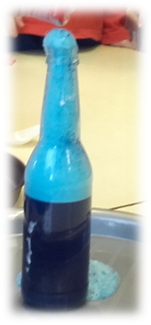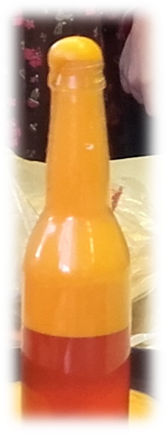
O. Cz.
Załącznik 4.
KOLOROWY MAKARON
Produkty:
-makaron
-kolorowa bibuła
-woda
-miska
-materiałowa ściereczka
Proporcje:
im więcej makaronu tym więcej wody
im więcej wody tym więcej bibuły
Wykonanie:
Kawałek bibuły zalewamy ciepłą wodą – dzięki temu szybko uzyskamy intensywny kolor płynu. Wyjmujemy bibułę. Makaron wsypujemy do wody dopiero po jej ostygnięciu i pozostawiamy go na kilkanaście minut, co jakiś czas mieszamy. Po zabarwieniu makaronu wyjmujemy go na suchą materiałową ściereczkę (uwaga: nie używamy ręczników papierowych).

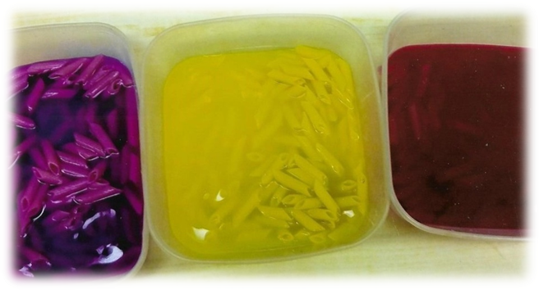
O. Cz.
Załącznik 5.
BARWIENIE SOLI
Produkty:
-sól
-kolorowa kreda
-plastikowy kubek
Proporcje:
mniejsza ilość soli ułatwia jej barwienie
Wykonanie:
Wsypujemy niewielką ilość soli do plastikowego kubeczka. Wybieramy kredę i bardzo dokładnie mieszamy nią w pojemniku do czasu uzyskania pożądanego koloru.

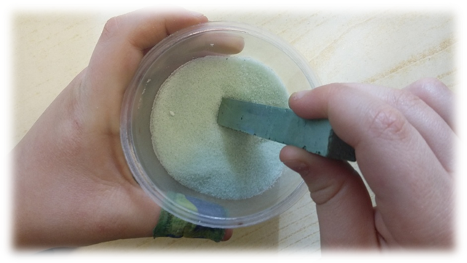
O.Cz.
Załącznik 6.
WĘDRUJĄCA WODA
Produkty:
-woda
-farby
-6 szklanek
-5 listków ręcznika papierowego
Proporcje:
ilość wody i farby zależna jest od wielkości szklanek
Wykonanie:
Wlewamy wodą do 3 naczyń i zabarwiamy ją dowolnie wybranym kolorem farby. Układamy szklanki pełne i puste naprzemiennie i wkładamy w nie kawałki ręcznika złożone w cienkie paski – ważne jest żeby sięgały one wody i były w niej zanurzone. Na efekt musimy poczekać kilka/kilkanaście minut.

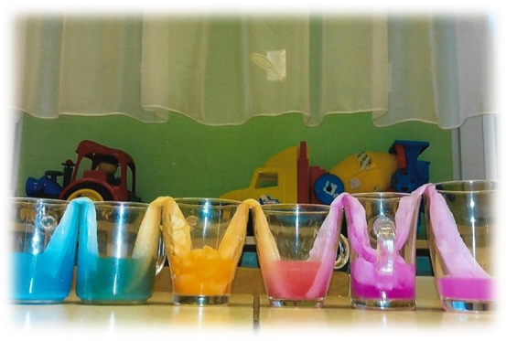
O. Cz.
Załącznik 7.
GNIOTKA
Produkty:
-mąka ziemniaczana/ryż
-balon
-mała plastikowa butelka
-lejek
-długa wykałaczka
-włóczka
-mazak/marker
Wykonanie:
Przy użyciu lejka wsypujemy mąkę ziemniaczaną/ryż do butelki – w przypadku zatoru popychamy produkt długą wykałaczką. Nadmuchujemy balon i pilnując by nie wydostało się
z niego powietrze zakładamy go na butelkę. Obracamy butelkę i przesypujemy jej zawartość do balonu. Zawiązujemy balon i ozdabiamy go za pomocą włóczki i mazaków/markerów.

